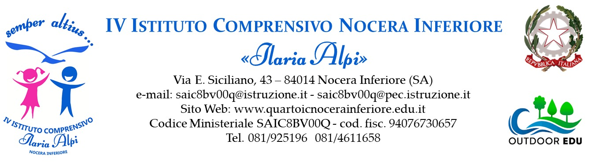

Dati Generali
Alunno/a | Scuola:
Classe: | Sez:
Anno scolastico:
Docente di sostegno: | Ore sett. di sostegno:

RELAZIONE FINALE ALUNNI D.A. Primaria/Infanzia
ANNO SCOLASTICO 20.…./20…..

La seguente relazione finale terrà conto sia dell'attività didattica svolta fino al 4 marzo 2020, sia della rimodulazione didattica effettuata ai sensi della nota MIUR prot. n. 388 del 17.03.2020 , recante indicazioni operative per la didattica a distanza in funzione delle misure di contenimento e gestione dell'emergenza epidemiologica da Covid 19 .

ABILITA’ E CONOSCENZE ACQUISITE IN RELAZIONE AGLI OBIETTIVI DEL P.E.I.

RELATIVAMENTE A:

- Area della relazione e della comunicazione

- Area dell’autonomia

- Area cognitiva e dell’apprendimento

- Interventi del docente di sostegno (metodologia,strategie e strumenti)

.

RAPPORTI:
DOCENTI
INTERAZIONE CON L'ALUNNO :

 Videolezioni asincrone ( Argo)

 Videolezioni sincrone (piattaforma G-Suite)

 Chat

 Chiamate vocali

 Invio e restituzione di materiale didattico tramite /piattaforma / email

 Altro ( specificare ...............................................................................)

STRATEGIE DIDATTICHE UTILIZZATE:

 Apprendimento collaborativo in piccoli gruppi su piattaforma con compagni
 Azioni di tutoraggio on line
 Apprendimento con video tutorial
 Promozione della conoscenza e dell’utilizzo dei mediatori didattici facilitanti
l’apprendimento (schemi, mappe, tabelle…)
 Promozione dell’utilizzo di ausili specifici (libri digitali, sintesi vocale…)
 Attività di rinforzo a casa (aiuto/ assistenza /ripetizione) con l'aiuto delle seguenti strategie online (indicare quali) .................................................................................................................
 Potenziamento della personalizzazione della didattica
(indicare come) ........................................................................................................................
Altro ( indicare cosa) ................................................................................................................

Durante la didattica a distanza la relazione con i docenti è stata:
Ottima Buona Problematica
con tutti i docenti con la maggior parte dei docenti solo con pochi docenti
con il docente di sostegno

COMPAGNI
Durante la didattica a distanza la relazione con i compagni è stata:
Ottima Buona Problematica
con tutti i compagni con la maggior parte dei compagni solo con pochi compagni

SCUOLA- FAMIGLIA
Durante la didattica a distanza la relazione/collaborazione con la famiglia è stata:
Assidua Sporadica Assente
Frequenza alunno in aula virtuale
Durante la didattica a distanza la presenza dell’alunno/a è stata:
Assidua Sporadica Assente
Efficace Non efficace

ANDAMENTO DIDATTICO DISCIPLINARE DAD

FREQUENZA:
Regolare Sufficientemente regolare Discontinua

IMPEGNO:
Costante Adeguato Saltuario Scarso
ATTENZIONE E CONCENTRAZIONE:
Costante Adeguata Saltuaria Scarsa
PROGRESSI
Rilevanti Costanti Modesti

Si sono evidenziati progressi nell’area:

Permangono ancora delle difficoltà nelle seguenti aree:

PUNTI DI FORZA * breve descrizione PROGRAMMAZIONE DAD RIFERITA AL PEI

programmazione semplificata
programmazione differenziata
programmazione di classe

VERIFICA DELLA RIMODULAZIONE DELLA PROGRAMMAZIONE PER LA DAD
La programmazione educativa e didattica conseguentemente elaborata, si è svolta regolarmente senza bisogno di correzioni in itinere.
Sono stati necessari i seguenti interventi in itinere e adeguamenti della programmazione (indicare eventuali cambiamenti riguardo contenuti, metodi e strategie didattiche e le loro motivazioni)
ESITO FINALE
Nel complesso l’alunno/a
ha raggiunto gli obiettivi programmati non ha raggiunto gli obiettivi programmati
ha raggiunto parzialmente gli obiettivi programmati

Data, ……………………………. L’insegnante di sostegno
__________________________
I Docenti del consiglio di Classe/Sezione:

………………………………………………………… | ……………………………………………………………
………………………………………………………… | ……………………………………………………………
………………………………………………………… | ……………………………………………………………
………………………………………………………… | …………………………………………………………
…………………………………………………………… | ……………………………………………………

Il Dirigente Scolastico
_________________________________

